Новосибирская государственная архитектурно-художественная академия

Кафедра архитектуры промышленных и сельскохозяйственных сооружений

Реферат

по типологии промышленных зданий на тему:

Одноэтажные производственные здания

Выполнила студентка 311 группы

Перязева Галина

Проверил Лихачев Е.Н.

Новосибирск – 2009

Содержание

Введение

Основная часть

1. Классификации типов
2. Сущность и область применения
3. Микроклимат
4. Застройка и объемно-планировочные особенности
5. Геометрические параметры
6. Конструктивные схемы
7. Технико-экономические показатели

Заключение

Приложения

Список использованной литературы

Введение

Классификация одноэтажных производственных зданий по объемно-планировочным признакам охватывает следующие типы:

* Однопролетные- этот тип промышленных зданий один из самых ранних. В настоящее время в соответствии с новыми особенностями производственных технологий и оборудования и при современных конструкциях он получил новое направление развития.
* Многопролетные - этот тип зданий появился в конце XIX в., в 1880 г., с изобретением московского крана и сегодня является преобладающим типом промышленных зданий.
* Ячейковые - клеточные (ячейковые) здания представляют собой сравнительно новый тип одноэтажных промышленных зданий. Он появился в середине 40-х годов в результате технологических потребностей и возросших конструктивных возможностей.
* Шедовые - этот тип здания появился специально для нужд промышленности, в целях более полного использования естественного освещения при широкой сплошной застройке. В связи с этим сегодня это общепринятый символ промышленного здания.
* Завод-моноблок – одноэтажные промышленные здания, в которых сблокированы все производственные, складские, подсобные поещения.

Каждый тип подразделяют на виды, которые могут быть решены с внутренними дворами или без них.

Преимущества одноэтажных промышленных зданий (ОПЗ) сводятся к следующему:

наибольшая универсальность по технологии; возможность применения более крупных пролетов, обеспечивающих широкий диапазон гибкости и мобильности планировочных решений, более высоких нагрузок на пол и свободное размещение тяжелых и крупногабаритных машин;

возможность устройства верхнего освещения, проведения максимального блокирования (компактность застройки);

возможность обеспечения требуемого уровня естественного освещения и проветривания, осуществляемых через плоскость, параллельную рабочей поверхности (через крышу);

облегчение эксплуатации зданий путем применения как мостовых кранов, так и напольного внутрецехового транспорта; упрощение связи между помещениями (только горизонтальные с минимальным числом погрузочно-разгрузочных операций; облегчение пешеходных коммуникаций, которая часто отделена от грузового транспорта и размещена на втором уровне во избежание пересечения путей; упрощение эвакуации обслуживающего персонала (личного состава) и машинного парка;

облегчение индустриализации строительства, возможность проведения более упрощенной унификации и уменьшение числа типоразмеров конструктивных элементов; возможность сокращения сроков строительства путем обеспечения широкого фронта, одновременного, параллельного монтажа строительных конструкций.

Недостатки одноэтажных производственных зданий сводятся к следующему:

для их строительства требуются равнинные участки, которые, как правило, представляют собой плодородные земли, пригодные для земледелия;

ОПЗ имеют дорогостоящие эксплуатационные расходы на обеспечение микроклимата (отопление и защита от перегрева) вследствие большой площади покрытия;

имеют большую кубатутру воздуха на 1 м2 площади;

требуют дорогостоящего содержания здания и особенно покрытия (протекание крыши создает опасность повреждения продукции; затруднена эксплуатация и очистка систем верхнего освещения).

Область применения ОПЗ. В настоящее время здания этой группы составляют более 70-75% объема промышленного строительства. Они применяются в отраслях черной и цветной металлургии, тяжелого машиностроения, строительной, энергодобывающией, химической, пищевой и других отраслей промышленности. По технологическим признакам ОПЗ пригодны почти для всех видов производств, за исключением производств, имеющих гравитационный технологический процесс (флотационные фабрики, мельницы и др.). Ограничения применения ОПЗ вызываются архитектурно-строительными и эксплуатационными соображениями, и главным образом ландшафтными условиями (рельеф местности) и конфигурацией участка.

Основная часть

1. Классификации типов

Одноэтажные промышленные здания павильонного типа могут быть разделены по следующим признакам:

по способу организации внутреннего объема: 1)здания с использованием только площади пола; 2) с частичным использованием внутреннего пространства в двух уровнях; 3) с использованием полностью внутреннего пространства (этот случай рассматривается более подробно как тип "здание-оболочка");

по размеру пролета: 1) здание с небольшим пролетом (18 м) – обычные однопролетные здания; 2) со средним по величине пролетом (24-36 м) - однопролетные здания; 3) с большим пролетом (48 и более) – типичные зальные промышленные здания;

по другим особенностям: 1) в зависимости от вида транспорта – здания с мостовым краном, с подвесным краном (тельфером), с напольным транспортом (ленточный, электрокарный и др.); 2) по форме крыши (скатанная, дугообразная, горизонтальная).

Виды многопролетных ОПЗ разделяются по следующим признакам:

а) по числу пролетов – двухпролетное, трехпролетное (базиликальные) и многопролетные здания;

б) по взаимному расположению пролетов – параллельные (однородные или разнородные – чередование разнородных пролетов или группирование их) и комбинированные (параллельные и поперечные);

в) по другим особенностям – в зависимости от вида цехового транспорта (с мостовыми кранами или без них, с тельфером и др.), верхнего освещения, формы покрытия (скатная или горизонтальная крыша), наличия подвалов или полуподвалов и т.д.

Здания ячейкового типа подразделяются по следующим признакам:

форме ячеек – квадратные и прямоугольные;

системе покрытия – усовершенствованный пролетный тип (с подформенной балкой) или специальная конструкция покрытия (с квадратной сеткой колонн) (рисунок 1, 2 приложении №1).

Различают следующие виды шедовых зданий:

а) по объемно-конструктивному решению: каждый шед перекрывает собой отдельную конструктивную ячейку; группа шедов образует одну конструктивную ячейку; шедовое покрытие может быть независимым от конструктивной структуры здания; (рисунок 3, 4, 5 приложении №2)

б) по наклону остекления шедов, которое может быть вертикальным или наклонным (в допустимых пределах);

в) по конструктивной системе: здания с шарнирными или защемленными, а также одноветвевыми или двухветвевыми колоннами; балками и плоскими панелями; цилиндрическими и призматическими оболочками; с металлическими балками по форме шедов (пилообразные) и т.д.

Классификация зданий сплошной застройки (без ограждения площадок). Могут быть выделены следующие виды:

* А – здания, допускающие въезд грузового транспорта и организацию тупикового или сквозного проезда потоков с устройством грузовых площадок или без них (рисунок №6 приложение №3);
* Б – здания с внутренним грузовым двором, в виде открытого атриума или с раздвижной крышей (рисунок №7 приложение №3);
* В – здания с внешними грузовыми рампами, с устройством разделенных или объединенных контрольно-пропускных пунктов – КПП (рисунок №8, 9 приложение №4).

2. Сущность и область применения

Павильонный тип одноэтажных производственных зданий применяется в случае необходимости иметь большую площадь без колонн, т.е. при создании гибкой планировки и универсальности зданий в целях возможного переустройства и модернизации производства. Зальные ОПЗ обеспечивают более свободное размещение машин, лучшую организацию и управление производством, более дешевую эксплуатацию, лучшие санитарные условия (микроклимат). В таких зданиях применяются простые и экономически эффективные конструктивные системы, обеспечивается большая пожароустойчивость, легкая эксплуатация и содержание (например, минимальная вероятность протекания крыши) по сравнению с другими типами одноэтажных производственных зданий.

Недостатки зданий этого типа сводятся к следующему:

из-за большого пролета удорожается конструкция, затрудняется расширение здания;

при характерной для этого типа большой высоте здания членение пространства перегородками нежелательно, чтобы сохранить одинаковы й микроклимат; здания зального типа отапливать труднее;

использование дугообразной крыши в некоторых ОПЗ не допускает устройство подвесного транспорта.

Здания многопролетного типа состоят из параллельных внутренних пространств-пролетов. Они образуются продольными рядами колонн. Параметр "шаг" имеет меньшие размеры в сравнении с параметром "пролет". В некоторых случаях отдельные пролеты возвышаются над крышей основной части зданий, имеющих собственные источники верхнего освещения, отдельные краны и др. Пролеты часто разделяют перегородками в зависимости от вида технологических процессов. Таким образом, пролеты служат ориентирами в организации внутреннего пространства.

Многопролетный тип ОПЗ находит применение для производств с продольным производственным потоком, четко выявленным технологическими линиями или испытывающих необходимость в мостовых кранах.

Ячейковый тип ОПЗ не имеет выраженных, отдельно сформированных пролетами пространств, особенно при квадратной сетке колонн (квадратной ячейки), и представляет собой широкое здание сплошной застройки. При этом типе не применяют мостовые краны, а внутрецеховой транспорт бывает либо подвесной – в двух-трех направлениях, либо напольный – электрокарный. Технологические линии могут развиваться здесь в двух направлениях. После зального типа ячейковые ОПЗ обладают наибольшей универсальностью производственных площадей.

Ячейковые ОПЗ применяются: при единичных, отдельных производственных процессах (без определенного направления); при конвейерных производствах с технологическими линиями, имеющими различное направление и не требующими мостовых кранов. Они подходят для более чистых механических процессов.

Шедовые одноэтажные производственные здания представляют собой широкие здания сплошной застройки. Отдельные шеды образуют пролеты (пролетные пространства). Цеховой транспорт может быть только напольным, так как нельзя применить мостовые или подвесные краны. Здания этого типа являются подходящими для технологий с небольшими габаритами (по высоте) используемых машин, производств, предъявляющих повышенные требования к качеству освещения, для неконвейрных производства и др.

При сплошном типе застройки отсутствуют ограды, обеспечивающие охрану и безопасность. предприятие входит в границы одного широкого здания моноблока сплошной застройки, а его внешние стены, выполняют функцию ограждения территории. Контрольно-пропускной пункт (КПП) располагается внутри здания, функциональная организация и объемно-планировочное решение также имеют ряд специфических особенностей и требований.

Отсутствие ограждения площадок предъявляет следующие требования:

а) по отношению к КПП. Контролирование грузового транспорта у въезда в предприятие (при КПП) осуществляется путем проверки соответствия между документами и действительным грузом. Такой контроль имеет весьма общий характер. Настоящий характер. Настоящий контроль (вид товар и количество) осуществляется кладовщиком в пределах зданий (в складских помещениях), вблизи грузовой площадки или рампы. Другой контроль (вход и выход работающих) обычно осуществляется у портала предприятия. Такой контроль можно проводить и при входе-выходе из цехов, и даже более эффективно. Следовательно, контрольные пункты (КПП) можно расположить непосредственно в здании;

б) в отношении способов контролирования внутренних связей между цехами. Необходимость в таком контроле отпадает при блокировании цехов и объединении вспомогательных (подсобных) помещений с основным цехом под одной крышей. Цехи, которые должны быть отделены по гигиеническим или производственным соображениям (например, литейные), могут быть связаны теплым переходом посредством конвейерной галереи или другими способами;

в) в отношении потребности в большом числе эвакуационных выходов. Железобетонные (в большинстве случаев) здания этого типа бывают I и II степени огнеустойчивости и отвечают правилам противопожарной защиты (ППЗ). Согласно нормам противопожарной безопасности, для производств категорий Г и Д нет ограничения (в сторону минимизации) расстояния до ближайшего выходы. Для одноэтажных зданий категории В это расстояние ограничивается до 100 м. Ограничения существуют и в отношении площади: для категории Б – 7800 м2, а для категории А – 5200 м2. Для каждого случая обязательно требуются минимум два выхода. Один выход допускается только в виде исключения: для категорий А, Б и В при площади помещения до 100 м2, а для категорий Г и Д – до 200 м2. Второй выход производственного зала может быть устроен и в соседнем помещении, если оно не имеет категорию пожароопасности А и Б. В случае необходимости иметь большее число выходов (которые обычно запираются) по соображениям противопожарной защиты создаются двери (окна) для аварийного, принудительного выхода. Если требуется постоянно действующие выходы, то их располагают вблизи цеховых контор, так как служащие могут их контролировать.

Здания моноблоков сплошной застройки без ограждения и площадок находят применение главным образом в следующих случаях:

1. при маленьких и средних (по площади) предприятиях, расположенных в городской застройке;
2. при стерильных производствах пищевой, фармацевтической и других отраслей;
3. при блокированных многофункциональных зданиях.

3. Микроклимат

Здания павильонного типа обеспечивают качественное целенаправленное естественное освещение, что делает их пригодными для точных производственных операций. При определенных геометрических параметрах окна, без проемов в покрытии. В этом случае покрытие может быть выполнено с подвесным потолком, что улучшает качество интерьера. Можно также использовать северное боковое освещение, наиболее подходящее для удовлетворения требований распознования цветов. Здания этого типа должны быть ориентированы по направлению север-юг, или, точнее, перпендикуляр к южному фасаду должен падать в азимутный диапазон – 135-170о с целью уменьшения перегрева с юго-запада – запада. Кроме этого, целесообразно предусматривать наружные сезонные солнцезащитные экраны.

Здания такого типа часто имеют большую высоту. Это, с одной стороны, благоприятно для проветривания, но с другой – повышаются затраты на отопление, которое должно быть локальным. Большая высота зданий этого типа неблагоприятна для кондиционирования воздуха, создания акустического режима. В некоторых случаях рекомендуется устраивать подвесные потолки как акустические.

Микроклимат многопролетного типа зданий регулируется естественными факторами – освещением, проветриванием (аэрацией). Освещение в большинстве случаев фонарное, зенитное (ленточное или точечное). Число фонарей и размеры светопроемов определяются в соответствии с потребностями производства. При необходимости в активной аэрации рекомендуется использовать фонарные конструкции. Освещение через люки не следует применять на предприятиях в районах с загрязненным воздушным бассейном и для микросреды с увеличенной влажностью или увеличенной концентрацией аэрозолей в воздухе. Характерная для этого типа компактность застройки приводит к уменьшению общей поверхности здания и отсюда к меньшим тепловым потерям.

Помещения с высоким уровнем шума нужно выделить в отдельные пролеты (участки цеха) или даже в отдельное здание, расположенное торцом к людным зонам цехов. Если шум обладает высокой частотой и интенсивностью более 100-110 дБ, рекомендуется даже их заглубления в землю.

Частными случаями многопролетных зданий являются двух- и трехпролетные. Для двухпролетных зданий при определенном соотношении между высотой окон и шириной пролета достаточно только бокового освещения (таблица)

Естественное освещение зданий только через боковые проемы (категории требований к освещенности в соответствии с назначением помещений).

|  |  |  |  |  |  |  |  |  |  |  |
| --- | --- | --- | --- | --- | --- | --- | --- | --- | --- | --- |
| Пролет производственного зала, м | Высота в свету до перемычки, м | | | | | | | | | |
| 6,0 | 7,2 | 8,4 | 9,6 | 10,8 | 12,0 | 13,2 | 14,4 | 15,6 | 16,8 |
| 24 | III-I | II | I | >I |  | Избыточное остекление | | | | |
| 30 | IV | III | II | I | >I |
| 36 | V | IV | III | II | I |
| 24+24 | Не рекомендуется для производственных помещений | | V | IV | III | II | II-I | I | >I |  |
| 30+30 | VI-V | V | V-IV | IV | III | II | II-I | I |
| 36+36 | VI | VI | VI-V | V | V-IV | IV | III | II |

А в других случаях случаях требуется дополнительное искусственное освещение, т.е. интегральное. Для трехпролетных зданий крайне (боковые) пролеты необходимо освещать через проемы на фасаде, а средний пролет, превышающий боковые, - базиликальным освещением. Превышение среднего пролета, в большинстве случаев служащего для размещения и устройства мостового крана, должно учитывать светотехнические требования. Оно также благоприятствует аэрации здания.

Специфической особенностью зданий ячейкового типа является требование обеспечения не только ленточного, но и равномерного освещения. В этих целях рекомендуется использование более коротких кровельных лент-проемов освещения, расположенных в шахматном порядке (рисунок №10 приложение №5):

применение фонарного освещения не рекомендуется, вследствие чего этот типа не пригоден для производств, требующих увеличенного воздухообмена.

Для производственных территорий в северном полушарии шеды ориентируют всегда на север. Таким образом устраняется прямая солнечная инсоляция, которая ухудшает зрительный комфорт и термический климат. При наклонном остеклении угол наклона определяется по формуле

α ≤ (900+23,50) – φ,

где α – угол наклона к горизонту; φ – географическая широта района.

Ширина каждого шеда образует длину волн согласно кривой освещенности. Ввиду этого с целью улучшения его равномерности в поперечном направлении рекомендуется применение мелких шедов. Пилообразная форма крыши способствует выбросу загрязненного вредностями воздуха в атмосферу через шеды, однако приводит к быстрому загрязнению стекол. В связи с этим шедовые здания наиболее подходят для предприятий со сравнительно "чистым" микроклиматом, без выделения загрязняющих веществ. Большое количество переломов крыши ограничивает распространение шума, но увеличивает тепловые потери и опасность появления конденсата.

Микроклимат зданий типа сплошной застройки может быть решен так же, как для многопролетных. Некоторые отличия касаются зданий, в которых имеется въезд грузового или железнодорожного транспорта, что увеличивает загрязнение воздуха и требует улучшенной аэрации, однако последнюю несложно осуществить при подходящем способе организации грузового графика движения.

4. Застройка и объемно-планировочные особенности

Павильонный тип применяется преимущественно для павильонной застройки во всех ее разновидностях. Два или более производственных залов могут быть объединены в общий блок или скомбинированы по средством промежуточных вставок. В таких вставках размещаются вспомогательные и обслуживающие помещения. Этот тип производственных зданий применяется как при равнинном, так и при наклонном рельефе местности. Существенными являются все объемно-планировочные принципы, общие для этих типов зданий. Системы организации производственных процессов показана на рисунке №11 приложения №6. При наличии антресолей основные производственные потоки могут быть расположены: 1)по периметру на периферии здания (с целью использования наружных стен для естественного освещения, проветривания, для взрывоопасных операций); 2)в средней части здания (помещения, к которым не предъявляются вышеуказанные требования).

Здание может иметь одновременно боковое естественное освещение и подвесной потолок с использованием межферменного пространства. При более широких пролетах, особенно при горизонтальном покрытии здания, рекомендуется использовать большую высоту зала в целях создания впечатления целостности пространства и устранения зрительного ощущения "подавленности", "провисание потолка" и т.п. Большая высота способствует развертыванию различного, наиболее подходящего для конкретного случая транспорта, включая мостовой кран, а также обеспечения проезда, доступа грузового транспорта, включая железнодорожный.

Застройка и объемно-планировочные особенности многопролетных ОПЗ. (рисунок №13 приложение №7). Здание более чем с тремя пролетами является удачным для компактной застройки, поскольку микроклимат регулируется через покрытия. Таким образом, не существует технической границы компактности. Здания могут иметь большую площадь застройки: например, главный корпус автомобильного завода в г. Тольятти (СССР) имеет площадь 73 га при длине 1850 м. Компактность застройки не ограничивает каждый пролет, чтобы он получил на данном этапе необходимую длину, совпадающую с протяженностью технологических линий. Это изменение в длину практически необходимо для обеспечения гибкости технологии. При сплошной застройке в зависимости от конструктивной системы покрытия и вида верхнего освещения площадь крыши можно использовать для размещения вспомогательных сооружений (например, камеры кондиционирования и др.), создания мест кратковременного отдыха и т.п. Имеются примеры широких зданий без верхнего освещения, на крыше которых устраивают автомобильные стоянки. Использование поперечных пролетов для перемещения и перегрузки материалов из одного участка в другой (из пролета в пролет) при наличии современных транспортных средств и сооружений является ненужным. Наоборот, такие поперечные пролеты препятствуют развитию основных пролетов, усложняют конструкцию, не благоприятствуют формированию их архитектурного облика (такое решение оправдано лишь в том случае, когда поперечный пролет отчетливо вырисовывается в качестве отдельного объема).

При разнородных пролетах в структуре здания целесообразно группировать участки и цехи пол степени однородности, например по высоте. Согласно особенностям и требованиям технологии можно принять и чередование разнородных пролетов, например, когда параллельно основной технологической линии развертывается и вспомогательная линия (целая или частичная) с обслуживающими помещениями и т.п. Разновидность пролетов зданий позволяет применять базиликальное освещение. Таким образом, можно избегать усложнения и строительных дефектов верхнего освещения, облегчается аэрация. Это, однако, имеет ряд недостатков: усложнение конструктивных систем (детали связи, узлы сопряжения при сборном индустриальном выполнении), увеличение числа типоразмеров колонн и ферм, водостоков, сложность уборки снега с крыш и т.д. Вот почему для разновидных площадей, составляющих до 20-30% общей площади здании, и при небольшом перепаде высот (1,8-2,4 м) рекомендуется выравнивать высоту низких и высоких пролетов. Удорожание при этом компенсируется рациональностью строительства.

При больших площадях застройки, свойственных этому типу, необходимо проводить зонирование: 1) по микроклимату, в зависимости от освещения, шума, влажности, выделяемого тепла, выделяемых вредностей (загрязнений); 2) по степени жаро- и взрывоопасности; 3) по однородности производственных операций, процессов складирования (для сырья, заготовок или готовой продукции), а также по необходимости создания лабораторий; 4) по расположению технических помещений (туалетов и др.), цеховых контор и т.д. Размещение различных зон и помещений должно осуществляться согласно последовательности технологического потока: наиболее людные зоны цехов следует располагать около подходов и подъездов, рекреационных площадей и т.п.; цехи с большим грузооборотом должны находиться в непосредственной близости от грузовых площадок (рамп), а помещения с загрязняющими воздух процессами – у наружной стены здания, с подветренной стороны, вдалеке от людных цехов и путей передвижения людей.

Планировочная и пространственная организация многопролетных одноэтажных производственных зданий развивается в основном в продольном направлении. Таким образом, прокладка коммуникаций осуществляется либо вдоль ряда колонн при наличии мостовых кранов, либо в середине при развитой сети инженерных разводок, проведенных в продольном направлении (т.е. по направлению пролетов). Поперечные связи необходимо осуществлять на расстоянии не более 60 м. Если пролеты имеют большую длину, целесообразно осуществить проезд автомобилей в цех. Это требует подходящего размещения въездов и внутренних проездов шириной более 4,5 м для свободного движения.

Здания ячейкового типа обладают всеми характеристиками одноэтажных производственных зданий и специфическими особенностями (в частности) зданий многопролетного типа. Для ячейковых зданий особенно характерна компактность застройки. Новым является то, что в ряде обоснованных случаев имеется возможность предусматривать внутреннее покрытые пространства для нужд рекреации. В перспективе они могут быть освоены как дополнительные площади для использования в производственных целях.

Широкая сплошная застройка ячейковых зданий в двух направлениях усиливает необходимость внутреннего зонирования, которые можно проводить в поперечном и продольном направлениях или комбинированно (рисунок №12 приложение №6). Из-за отсутствия мостовых кранов многие подсистемы - инженерные сети, вентиляционные воздуховоды, склады, цеховые контор, лаборатории и т.п. – могут быть расположены на втором уровне. При этом лучше используется объем и освобождается площадь для развития технологических процессов.

Для обеспечения универсальности производственных площадей требуется "гибкая планировка" помещений, использование легких сборно-разборных перегородок и т.д.

Расширения ячейковых ОПЗ могут осуществляться с различным числом ячеек в любых направлениях. Это преимущественно делает их очень экономичными. Их архитектурный образ интересен и динамичен, весьма легко поддается формированию при любых, даже произвольных расширениях зданий.

Шедовые одноэтажные производственные здания, обладающие специфическими признаками и всеми характерными особенностями ОПЗ, применимы для компактной застройки, требуют зонирования (поперечного и продольного), гибкой планировки и т.д. Общее естественное освещение здания способствует повышению универсальности производственных площадей. Шедовые здания имеют меньшую высоту, а лотковые балки, размещаемые в складках шедов (под восточными желобами), разобщают пространство, при этом отсутствует ощущение "объемности" зального типа или членения пролетного типа, а также впечатление единства интерьера. Однако благодаря небольшой высоте членение внутреннего пространства облегчается. Чаще всего это осуществляется с помощью стеклянных перегородок, которые в целях улучшения освещения желательного размещать поперечно шедами. Устройство внутренних этажерок в таких зданиях затруднено.

Наклон остекления. Вертикальное остекление несложно в выполнении.

При этом можно использовать обычное (более тонкое) стекло. Облегчается эксплуатация (мойка и замена) стеклянных плоскостей. Наклонное остекление более светоактивно – обеспечивает лучшее освещение производственных площадей (ячеек под шедами), позволяет уменьшить размеры осветительных проемов и применяется для производств, требующих более высокой зрительной активности. В целях обеспечения охраны труда при угле наклона 70-75о стекла должны иметь большую толщину, быть закаленными и надежно закрепляться (без оконной замазки).

Применение сплошного типа застройки производственных зданий связано со следующими требованиями:

Хорошее функциональное зонирование планировочных решений, группирование помещений по характеру функции, т.е. в зависимости от назначения способов охраны, микроклимата и внутреннего архитектурного облика;

полная (сплошная) блокировка всех крупных помещений в общем корпусе с общим единым входом-выходом, включая и дебаркадеры (крытые грузовые площади, рампы) со всеми погрузочно-разгрузочными операциями;(рисунок №6 приложение №3)

создание при сильно развитых подсобных площадях внутренних дворов, которые отрыты по короткой (торцевой) стороне, но имеют решетчатое ограждения и контролируются объединенным для всех грузопотоков контрольно-пропускным пунктом. Большие подобъекты необходимо выносить за границы моноблока, что может послужить основой для создания самостоятельных кооперированных объектов соответствующей инфраструктуры;

специальное изучение передвижения людей и грузов для недопущения пересечений и обеспечения прохода через контрольно-пропускной пункт (КПП) в начале и в конце рабочего дня. Все внутренние проезды и пешеходные пути, а также места их пересечения и примыкания должны быть решены лучшим образом;

при необходимости второго контрольно-пропускного пункта (КПП) контроль должен осуществляться только для грузового потока;

ширину здания рекомендуется предусматривать не более 60 м в целях противопожарной защиты только с одной стороны и во избежание создания второго обходного пути, который контролировать труднее. При большой ширине здания второй запасной путь для противопожарной защиты (ППЗ) должен быть хорошо маркирован (например, газоны, аллеи и др.). В этих целях обычно используют пешеходные аллеи, рассчитанные на возможность проезда по ним пожарных машин и техники;

участок территории перед зданием должен быть свободным и организован так, чтобы доступ к зданию хорошо просматривался со стороны административных помещений (не исключая непосредственного контроля выполняемого контрольным пунктом). "Парковое" решение охраны – зеленые барьеры из кустарников, ограждения не должны препятствовать доступу к зданию со стороны главного подъезда.



Здания этого типа играют непосредственную роль в градостроительной среде. Это требует создания соответствующей их архитектурной выразительности, должного архитектурного облика отдельных групп помещений, единства замысла и силуэта, общей пространственной композиции с высоким использованием зеленых насаждений, высокого качества благоустройства и синтеза архитектуры с монументальным искусством.

5. Геометрические параметры

Габаритные схемы объемно-планировочных решений павильонного типа ОПЗ имеют многочисленные разновидности, позволяют применять параметры с большим диапазоном размеров, что характерно для всех зальных зданий. Геометрические параметры одноэтажных производственных зданий зального типа наиболее часто имеют следующие величины: (рисунок №14 приложение №8)

параметр "пролета" - 24, 30, 36, 42, 48, 54, 72, 84, 96 и т.д. через интервал 12 м;

параметр "шаг" - 6,12 м и более при пространственных конструкциях;

параметр "высота" - 6,00; 7,20; 8,40; 9,60; 10,80; 12,00 (+nx2,40 м)

Геометрические параметры многопролетного типа имеют следующие размеры:

параметр "пролет" - 12,18,24,30,36 м;

параметр "шаг" - 6, 9, 12 м в зданиях без мостовых и подвесных кранов;

параметр "высота" - 5,40; 6,00; 7,20; 8,40; 9,60; 10,80; 12,00…+nx1,20 (2,40) м.

Их координационные размеры показаны в таблице

В случае отсутствия мостовых кранов следует отдавать предпочтение большим размерам пролетов с использованием эффективных строительных материалов. Большие пролеты способствуют улучшению использования полезной площади пола, а также общей площади помещений (например, при изменении пролетов от 12 до 30 м на 8-10%), делают производственную площадь более универсальной, ускоряют сроки и снижают стоимость будущих реконструкций, увеличивают тем самым "моральный" срок службы здания. Дополнительные расходы на устройство больших пролетов компенсируются быстрой окупаемостью средств в процессе эксплуатации.

При больших площадях целесообразны более полная унификация размеров, применение однотипной сетки колонн, унификация грузоподъемности кранов, верхнего освещения и т.д. В случае частой повторяемости целесообразно типизировать некоторые объемно-планировочные элементы. (рисунок №15 приложение №8).

Геометрические параметры сетки колонн ячейкового типа чаще всего имеют следующие размеры: 12х12, 12х18, 18х18, 24х24, 30х30 м и т.п., высоту: 4,80; 5,40; 6,00; 7,20; 8,40; 10,80 м и т.д. (плюс nx1,20 м). В тех случаях, когда предусматривается подвесной транспорт, очень важно чтобы все колонны имели одинаковую высоту, а конструкция покрытия – горизонтальный нижний пояс.

Геометрические параметры шедового типа зданий отображены в таблице



Локтевые балки над колоннами имеют высоту h=1,80; окна над балками имеют высоту h=2,30; 2,60; 2,90 м; + - рекомендуемые сочетания; о - применение в виде исключения.

6. Конструктивные схемы

Конструктивные системы для одноэтажных производственных зданий павильонного типа имеют много разновидностей: стоечно-балочные фермы (двускатные или с параллельными поясами); рамы; дугообразные несущие конструкции – фермы, с обтяжками или без них: пространственные конструкции одинарной кривизны – короткие (15-20 м между диафрагмами) и длинные цилиндрические оболочки; призматические (складчатые) системы; пространственные конструкции двоякой кривизны; пространственные сетчатые конструкции пространственно-висячие конструкции; пневматические конструкции (пневмонесущие и пневмоопорные); шатровые конструктивные системы и др. Некоторые из этих конструкций показаны на рисунке №3 приложения №2.

Вследствие значительных пролетов в некоторых системах конструкция покрытия имеет большую высоту, которая приводит к увеличению отапливаемого объема. В связи с этим в ряде случаев конструкция выносится за рамки строительного объема, над крышей и перед фасадными ограждениями, а также совмещается с осветительными, вентиляционными и другими устройствами.

В качестве строительных материалов используются преимущественно металл, преднапреженный железобетон, дерево, синтетические материалы для пневматических и шатровых конструкций.

Наружный водопровод чаще всего осуществляется по фасадным стенам.

Основная конструктивная система, которая используется для многопролетного типа ОПЗ, - стоечно-балочная. При ней конструкция покрытия может быть выполнена в виде: решетчатых ферм, полностенных балок различного типа, цилиндрических оболочек одинарной или двоякой кривизны, трех- или двухшарнирных рам и т.п. При чередовании высоких пролетов возможно использование и некоторых конструкций, применяемых обычно при зальном (большепролетном) типе ОПЗ. При высоте пролетов более 10,80 м и наличии мостового крана грузоподъемностью более 10 т несущие колонны должны быть двухветвевыми.

Конструктивные системы ячейкового типа. Наиболее часто применяется стоечно-балочная система. Несущая конструкция покрытия состоит из сплошных балок и панелей с большим пролетом, ферм с подферменными балками и нормальными панелями пролетом до 6 м, стержневой пространственной системой, арочных оболочек (висящих куполов) и др. Конструктивная система должна быть рассчитана на динамические и горизонтальные нагрузки в двух взаимно перпендикулярных направлениях. В случае отсутствия подвесного транспорта применение могут найти и пневматические конструктивные системы (пневмонесущие, с колоннами и затяжками, или пневмоопорные), шатровые с естественным микроклиматом, без отопления, вантовые и др.

Конструктивные системы, применяемые в шедовом типе, определяют отдельные разновидности шедовых типов производственных зданий. Трудности возникают при прокладке сложных технических коммуникаций, размещении вентиляционных каналов (коробов) в прогонах под ендовами шедовых фонарей, при необходимости устройства "дышащей" теплоизоляции (в случае повышенной влажности микроклимата производственных помещений) и т.д. Это увеличивает трудоемкость выполнения и усложняет строительство. При эксплуатации зданий очень часто возможно протекание крыши или появления конденсата на внутренних поверхностях. Все это предъявляется к проектированию и строительству шедовых зданий вообще и устройство водоотвода в особенности.

Конструктивные решения зданий сплошного типа застройки не отличаются от других решений в серии одноэтажных зданий.

7. Технико-экономические показатели

Технико-экономические показатели зданий павильонного типа необходимо сравнивать с показателями других типов зданий. Применение крупных пролетов и увеличение строительного объема приводит к удорожанию стоимости даже самой эффективной конструкции. С увеличением площади ограждений возрастают и теплопотери здания. Здесь, однако, необходимо учитывать экономию капитальных вложений при ожидаемых будущих реконструкциях и модернизациях (вследствие повышенной универсальности здания), которые компенсируют эти недостатки. Наряду с этим вес покрытия на единицу площади уменьшается.

Технико-экономические показатели многопролетных ОПЗ самые высокие из всех типов ОПЗ как в отношении стоимости, так и в отношении строительного выполнения.

Технико-экономические исследования влияния отдельных параметров ячейкового типа проводились в НРБ и за рубежом. Результатом различны вследствие ряда конкретных условий: типа конструкции, способов закладки фундаментов, грузоподъемности кранов и т.п. Поэтому для каждого конкретного случая целесообразно уточнить их путем сопоставления вариантов.

Технико-экономические показатели характеризуют шедовые одноэтажные здания как более дорогие по сравнению с остальными ОПЗ. Такой тип зданий необходимо применять в условиях повышенных требований к освещению.

Экономическая эффективность зданий сплошного типа застройки заключается:

в сокращении капитальных и эксплуатационных расходов в ре высокой степени блокирования зданий в виде моноблоков, в конструктивных и строительных преимуществах и т.п.;

в экономии территорий и улучшении возможности их рационального использования.

Кроме экономической, существует и социальная эффективность, возникающая вследствие сокращения путей и улучшения организации пешеходных потоков работающих, а также макросферы пешеходных пространств и создания условий улучшения архитектурно планировочных решений и облика зданий в целом.

Заключение

Одноэтажные промышленные здания характеризуются:

достаточно легкой организацией технологических процессов с использованием для перемещения грузов наиболее экономичного горизонтального транспорта;

простотой систем контроля и управления производственными процессами;

хорошей связью между производственными помещениями различного назначения;

равномерной освещенностью рабочих мест через светоаэрационные или зенитные фонари;

возможностью и простотой создания необходимых тепературно-влажностных параметров и воздухообмена в помещениях;

необходимыми условиями для эффективной унификации объемно-планировочных и конструктивных решений и блокирования.

Приложении №1

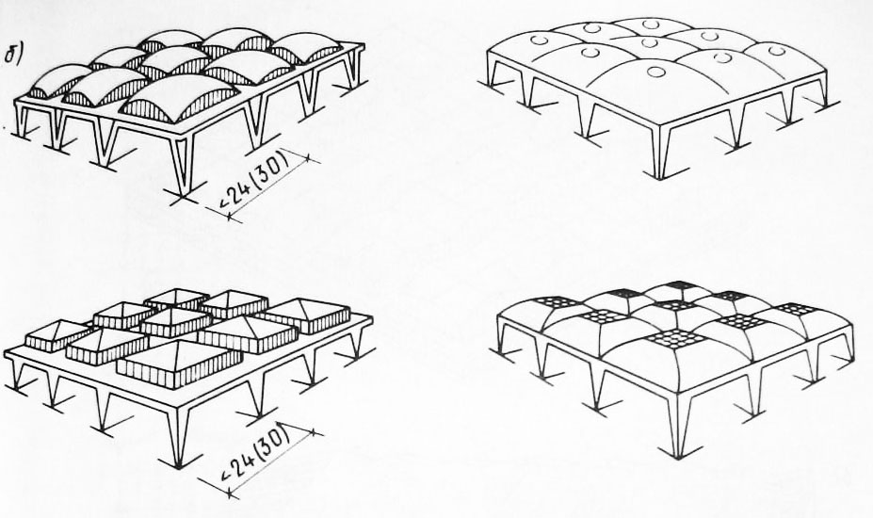

Рисунок №1

Конструктивные решения покрытия ячейковых одноэтажных производственных зданий.

а – с призматическим профилем крыши; б – с криволинейным профилем крыши.

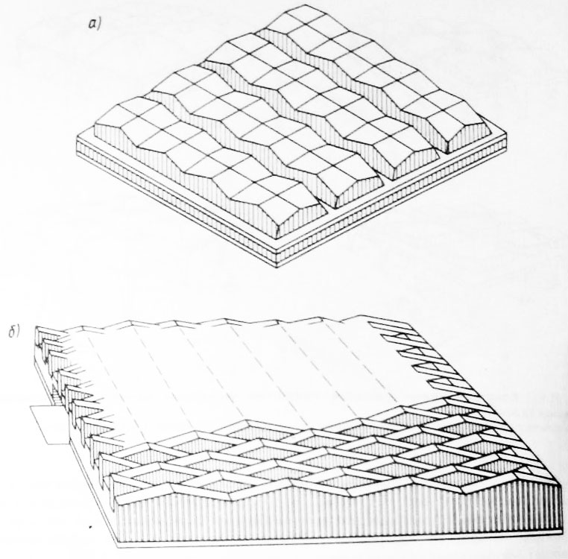

Рисунок №2

Решение конструкций покрытий одноэтажного производственного здания с верхним освещением.

а – с квадратной сеткой колонн;

б – с шахматной сеткой колонн.

Приложении №2

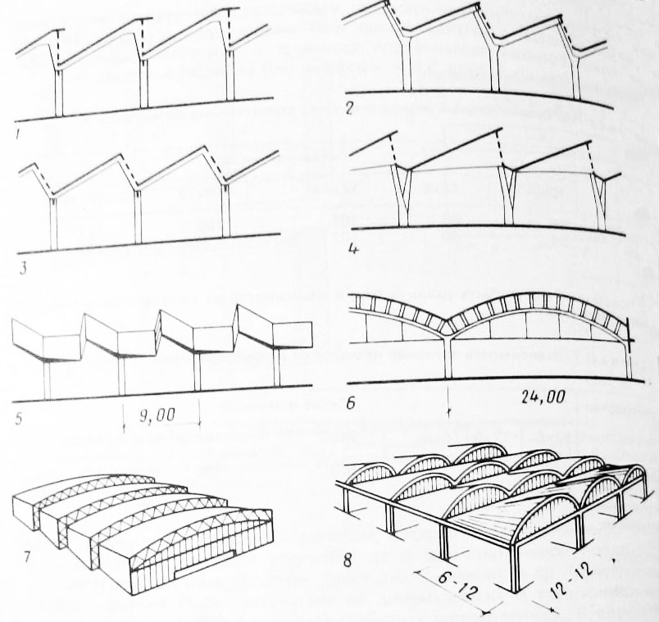

Рисунок №3

Виды шедовых конструкций с одним шедом в пролете

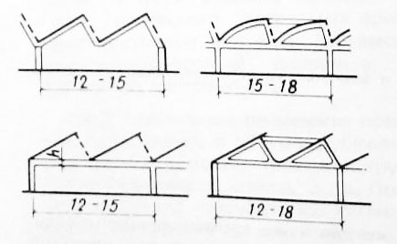

Рисунок №4

Конструктивные решения шедовых покрытий с двумя шедами в пролете.

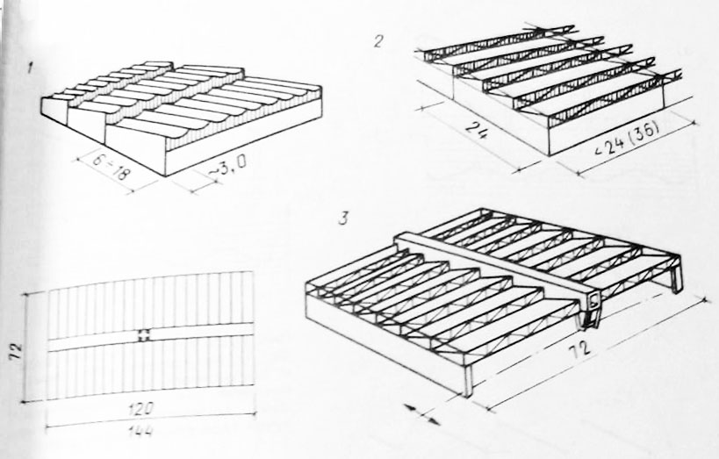

Рисунок №5

Примерные решения шедовых конструкций

Приложении №3

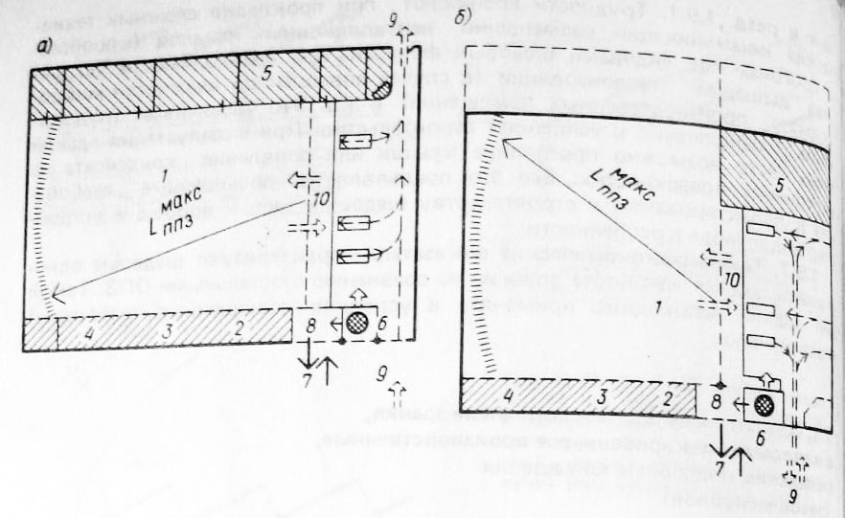

Рисунок №6

Производственное здание с внутренним грузовым двором

а – транзитный грузопоток; б – тупиковый грузопоток

1 – производственное помещение; 2 – административные помещения; 3- санитарно-бытовые помещения; 4 – лаборатории; 5 – подсобно-производственные помещения; 6 – КПП; 7 – людские потоки; 8 – приемный холл; 9 – грузовой поток; 10 – дебаркадер-экспедиция

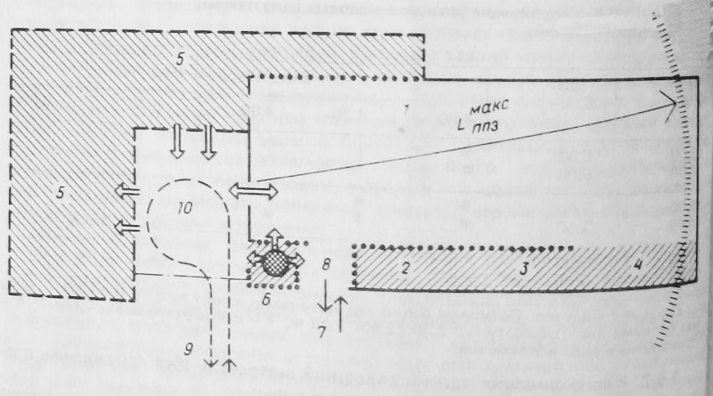

Рисунок №7

Производственное здание с внутренним грузовым двором

1 – производственное помещение; 2 – административные помещения; 3 - санитарно бытовые помещения; 4 – лаборатории; 5 – подсобно-производственные помещения; 6 – КПП; 7 – людские потоки; 8 – приемный холл; 9 – грузовой поток; 10 – дебаркадер-экспедиция.

Приложения №4

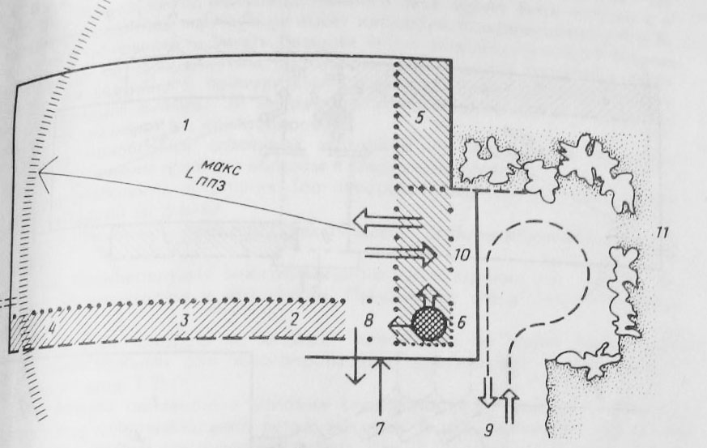

Рисунок №8

Производственное здание с внутренним грузовым двором и объединенным КПП

1 – производственное помещение; 2 – административные помещения; 3 - санитарно-бытовые помещения; 4 – лаборатории; 5 – подсобно-производственные помещения; 6 – КПП; 7 – людские потоки; 8 – приемный холл; 9 – грузовой поток; 10 – дебаркадер-экспедиция; 11 – зеленые ограждения.

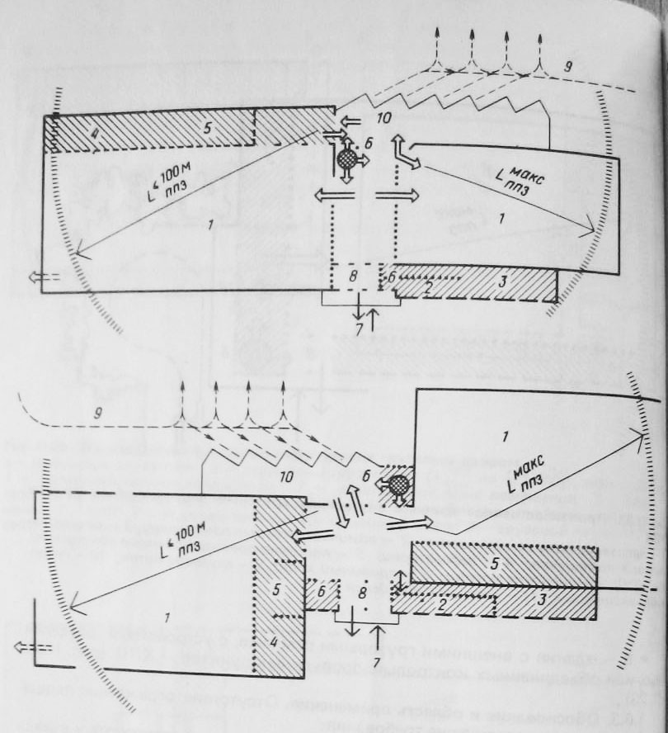

Рисунок №9

Производственное здание с внешним грузовым двором и раздельным КПП

1 – производственное помещение; 2 – административные помещения; 3 - санитарно-бытовые помещения; 4 – лаборатории; 5 – подсобно-производственные помещения; 6 – КПП; 7 – людские потоки; 8 – приемный холл; 9 – грузовой поток; 10 – дебаркадер-экспедиция.

Приложение №5

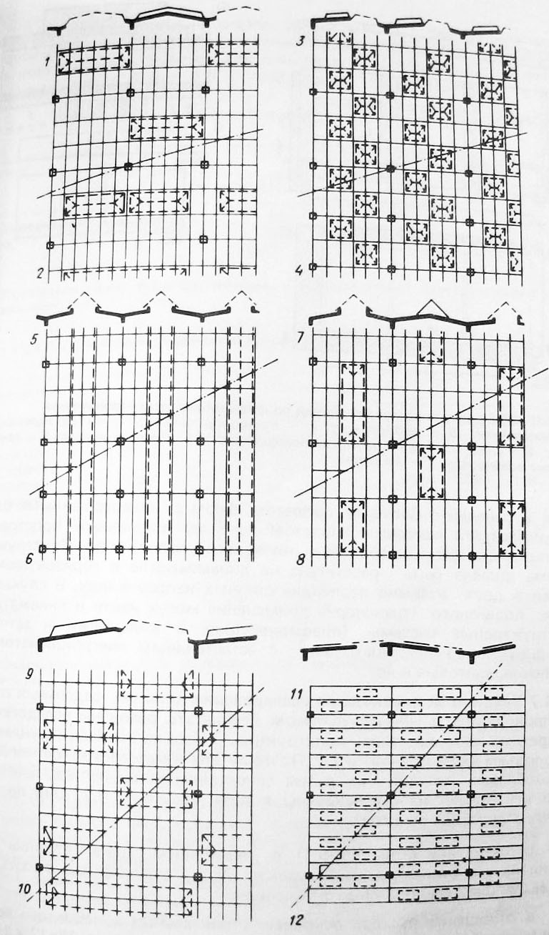

Рисунок №10

Варианты размещения светопроемов на крыше ОПЗ

Приложение№6

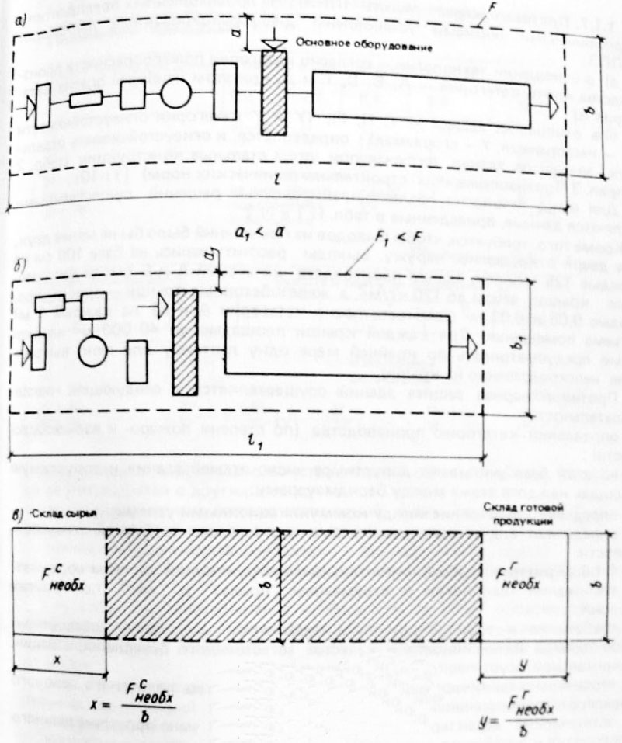

Рисунок №11

Приемы компоновки производственных площадей

а – решение-аналог; б – новое решение

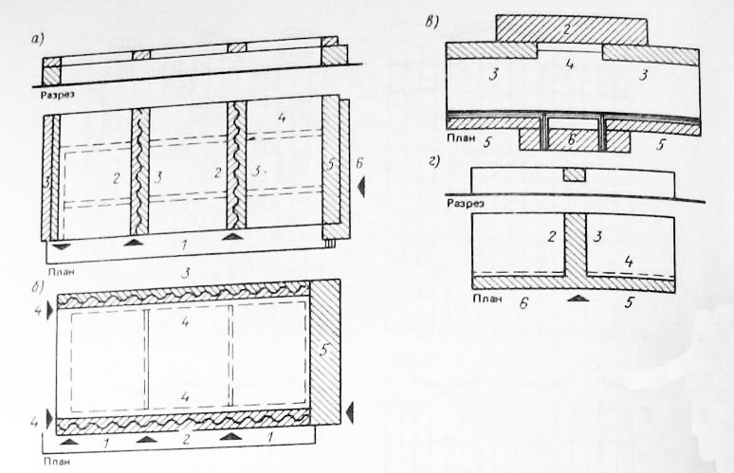

Рисунок №12

Зонирование площадей здания по функциональному назначению

а – поперечное; б – продольное; в – комбинированное; 1 - грузоразгрузочная рампа; 2 – склады; 3 – технические помещения; 4 - коммуникации; 5 – санитарно-бытовые помещения; 6 – конторы.

Приложение № 7

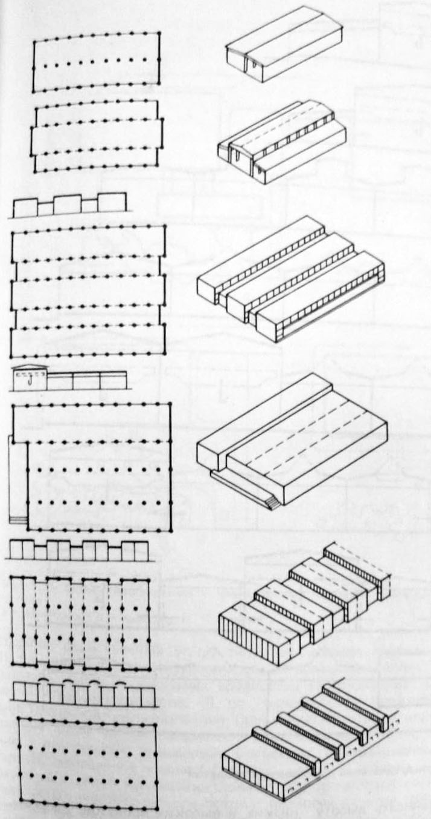

Рисунок №13

Объемно-планировочные решения многопролетных одноэтажных производственных зданий.

Приложение №8

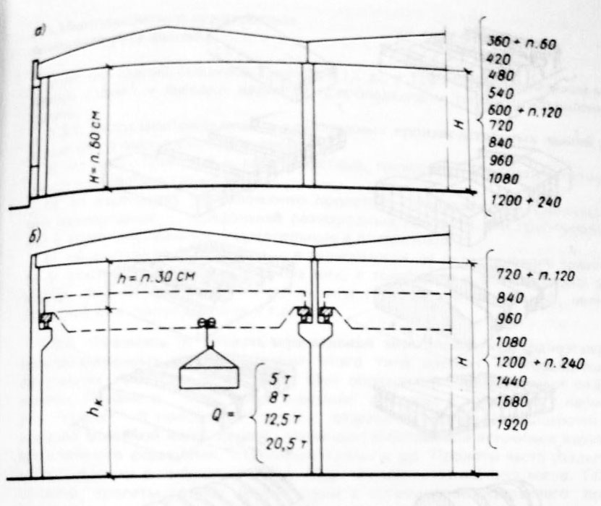

Рисунок №14

Высоты ОПЗ: а – без мостовых кранов; б – с мостовыми кранами.

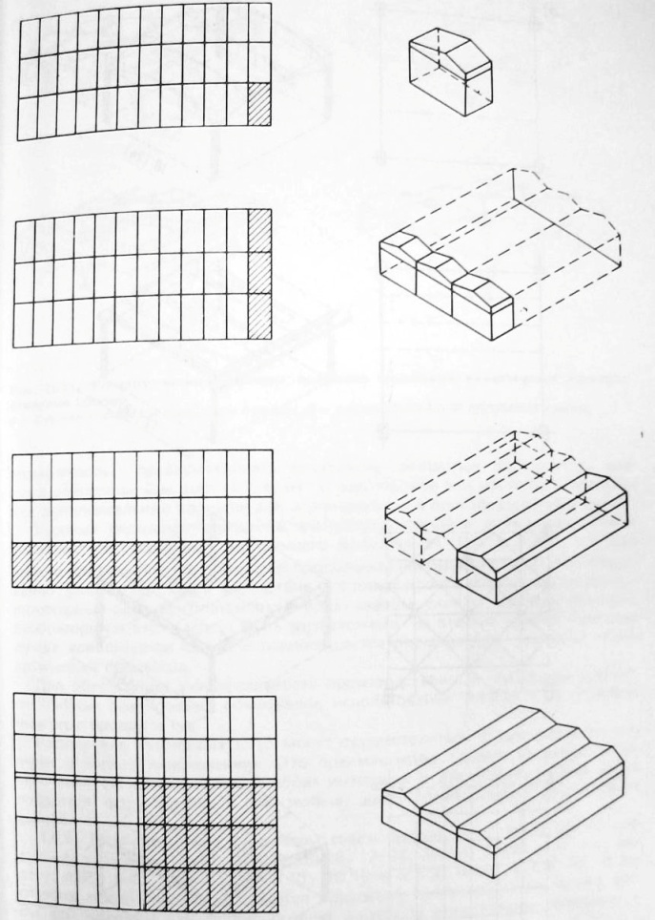

Рисунок №15

Элементы унифиации производственных зданий: 1 – ячейка; 2 – фрагмент; 3 – пролет; 4 – секция.

Список использованной литературы

1. Костов К. Типология промышленных зданий/Сокр. пер.с болг. Ц.М. Симеонова: Под ред. Н.Н. Кима. – М.: Стройиздат, 1987.
2. Справочник проектировщика. Архитектура промышленных предприятий, зданий и сооружений/Под. ред. заслуженного деятеля науки и техники РСФСР К.Н. Карташова. – М.: Стройиздат, 1975.